

ООО ПТП «Станкостроитель»



Машина планетарная взбивальная МПВ-60

Паспорт

МПВ 60.00.00.00 ПС

Йошкар-Ола

Содержание

1. Общие сведения об изделии 1
2. Основные технические данные и характеристики 1
3. Комплектность 2
4. Указание мер безопасности 2
5. Подготовка к работе 3
6. Порядок работы 3
7. Техническое обслуживание 4
8. Принцип действия электросхемы 5
9. Гарантийные обязательства 6
10. Свидетельство о приёмке 6
11. Схема электрическая принципиальная 7
12. Приложение 1 8
13. Приложение 2 13

МПВ – 60 Приложение 2

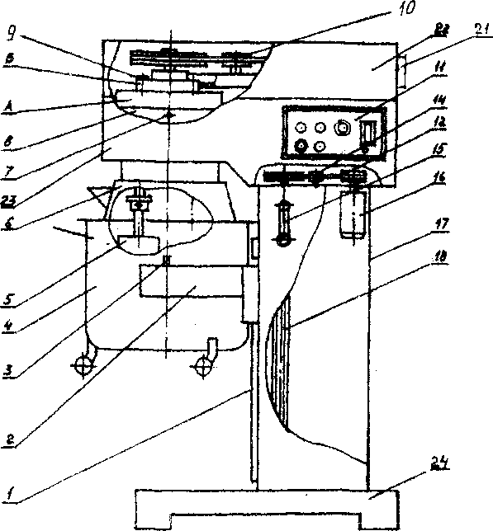

1 - направляющая; 2 - траверса; 3 - палец; 4 - дежа; 5 – рабочий орган;
6 - кожух; 7 - винт; 8 - механизм планетарный; 9 - болт; 10 - ролик;
11 - пульт управления; 12 - ремень; 14 - ролик; 15 - ручка;
16 - электродвигатель; 17 - стенка; 18 - ходовой винт; 21 - крышка;
22 - кожух верхний; 23 - кожух нижний; 24 - основание.

13
Установка его в другой вал невозможна в связи с тем, что внутренний диаметр вала Ф 27 мм.
Нажатием кнопки СКОРОСТЬ I машина включается в работу.
Скорость вращения рабочего органа 84 об/мин. (I - скорость ).
Перемешивание происходит в течении 7-8 минут. После этого вводят растопленный маргарин и замешивают тесто до тех пор, пока оно не приобретет однородную консистенцию и будет легко отделяться от стенок дежи. Дежу закрывают крышкой и ставят на 3-4 часа для брожения в помещение с температурой 35-40°С. Когда тесто увеличится в объеме в полтора раза, производят обминку в течение 1-2 минут и вновь оставляют для брожения, в процессе которого тесто обминают еще 1 -2 раза.
Влажность готового теста 38%.
Наименование и расход сырья (на 1 кг. полуфабриката), г. :
Мука пшеничная высшего сорта - 641 Сахар - песок – 34
Маргарин столовый - 29
Меланж – 34
Соль-10
Дрожжи прессованные – 19
Вода - 258
Масса всей смеси - 1000 г.

12
Настоящий паспорт является основным эксплуатационным документом.
Паспорт совмещен с техническим описанием и инструкцией по эксплуатации.
Предприятие-изготовитель оставляет за собой право вносить в конструкцию изделия изменения, связанные с совершенствованием изделия, заменой комплектующих, при условии сохранения технических параметров, без отражения этого в сопроводительной документации.

1. Назначение изделия
1. Машина планетарная взбивальная MПB-60 (далее по тексту «машина») предназначена для механизации процесса взбивания различных кондитерских смесей (белково- и яично-сахарных, сливочного крема и др.) и замеса дрожжевого теста в кондитерских цехах и предприятиях общественного питания.
1.2. Машина должна эксплуатироваться в помещениях с температурой окружающего воздуха от +5 до +40 С и относительной влажности воздуха 80% при температуре +20 С.
Таблица 1
№ п/п | Наименование | Ед.изм. | Величина
1 | Объем дежи | л | 60
2 | Частота вращения рабочего органа  1) Вокруг собственной оси: первая скорость  вторая скорость  третья скорость  2) Вокруг оси дежи: первая скорость  вторая скорость | об/мин | 84  244  318  40  117
3 | Номинальная мощность электродвигателей  1) привода взбивателей  2) подъема дежи | кВт | 2,2  0,55
4 | Род тока |  | Трехфазный переменный с  частотой 50 Гц
5 | Номинальное напряжение | В | 380
6 | Масса машины (без дежи и рабочих органов) | кг | 230
7 | Масса дежи | кг | 9
8 | Габаритные размеры машины: длина  ширина  высота | мм | 1060  830  1380
9 | Техническая производительность машины  1) при взбивании белково-сахарной смеси  2) при взбивании сливочного крема  3) при замесе дрожжевого теста | кг/ч | 57  145  106
10 | Установленный срок службы машины до капитального ремонта | лет | 4
11 | Полный установленный срок службы | лет | 8

1

3. Комплектность
- Машина - 1
- Комплектующие:
- дежа - 1
- взбиватель решетчатый - 1
- взбиватель прутковый - 1
- орган месильный -1
- Рукоятка ручного подъема дежи - 1
- Паспорт - 1.

4. Указание мер безопасности
  - Машина должна быть надежно заземлена.
  - Рабочий орган и дежа должны быть надежно закреплены.
  - Установку и снятие дежи, установку и замену рабочего органа производить при выключенном двигателе.
  - Готовность продукции определять при выключенном двигателе.
  - Соблюдать общие правила техники безопасности.
  - Не работать на машине в незаправленной одежде и соблюдать меры предосторожности, находясь вблизи движущихся элементов машины.
  - Санобработку машины производить после отключения ее от сети
  - Заземление осуществить медным проводом сечением не менее 2,5 мм².
  - Проверить сопротивление изоляции токоведущих частей машины мегаомметром с рабочим напряжением 1000 В в вилке ХР1 на проводниках А, В, С относительно N и корпуса, а также на проводниках А, В, С между собой. Проверку производить при включенном автомате QF1. Электрическое сопротивление изоляции цепей машины должно быть не менее 2 МОм.
  - Во избежание поражения электрическим током запрещается прикасаться к розетке электоропитания мокрыми руками. Ремонт машины должен осуществляться высококвалифицированным персоналом.
  - Вставить вилку в розетку ХР1. Для проверки правильности подключения фаз проделать следующие операции:
1) ручкой подъема дежи поднять траверсу на 150..200 мм от крайнего нижнего положения (вставить ручку в гнездо, подать вперед до упора и вращать против часовой стрелки);
2) включить автоматический выключатель QF1. Должна загореться подсветка кнопок SB1.. .SB5 на пульте управления.
3) нажать кнопку ДЕЖА↑.
Если траверса начнет подниматься, то машина подключена к сети правильно. При ходе траверсы вниз нажать кнопку СТОП, отключить машину от сети и поменять местами любые два фазных провода кабеля питания на розетке. Проверку повторить до правильного подключения машины. Установить на место все снятые части машины.

ВНИМАНИЕ!
Категорически не допускается неправильное подключение фаз во избежание поломки деталей машины.

2

2. Крем сливочный (масляный)
При приготовлении крема пользуются решетчатым взбивателем. Масло, подогретое до температуры 15°С порциями не более 250 г загружают в дежу. Решетчатый взбиватель устанавливают в выходной вал с внутренним присоединительным диаметром Ф28 мм. Установка его в другой вал невозможна в связи с тем, что внутренний диаметр вала Ф 27 мм.
Взбивание производится сначала при малом числе оборотов. Нажатием кнопки СКОРОСТЬ I машина включается в работу. Скорость вращения рабочего органа 84 об/мин. (1 - скорость) Продолжительность взбивания 5-7 минут (до получения однородной массы). Нажатием кнопки СТОП выключается вращение рабочего органа. Затем нажатием кнопки СКОРОСТЬ II-III машина включается в работу. Скорость вращения рабочего органа 244 об/мин. (II - скорость)
В подготовленную массу постепенно добавляют рафинадную пудру, сгущенное молоко и взбивают еще 7-10 минут. В конце взбивания добавляют ванильную пудру, коньяк или десертное вино.
Наименование и расход сырья (на 10 кг. полуфабриката), г.:
Пудра рафинадная – 2786
Масло сливочное - 5223
Молоко цельное сгущенное с сахаром – 2089
Пудра ванильная 51,5
Коньяк или вино десертное 17,2
Масса всей смеси -10166,7 г.
Внимание! Категорически запрещается закладка неразмороженного и не нагретого до температуры +15°С масла, предназначенного для приготовления масляного крема. Недопустимо применение пруткового взбивателя для приготовления масляного крема во избежание выхода его из строя.

3. Тесто дрожжевое
При приготовлении дрожжевого теста применяется месильный орган (крюк). Дрожжевое тесто готовится безопарным способом. В дежу вливают подо1'ретую до температуры 35-40 °С воду предварительно разведенные в воде дрожжи, сахар, соль, добавляют меланж или яйца. Месильный орган устанавливают в выходной вал с внутренним присоединительным диаметром Ф28 мм.

11
Второй вал с присоединительным размером Ф 27 мм с числом оборотов 318 об/мин (III- скорость). Эта скорость предназначена для взбивания воздушных полуфабрикатов (белково –сахарных смесей) взбивателем прутковым.
Таким образом машина МПВ-60 (МПВ-100) имеет 3 рабочие и одну вспомогательную скорость .
Далее приведены технологические процессы и рекомендуемые рецептуры для приготовления воздушного полуфабриката, сливочного крема и дрожжевого теста.

1. Воздушный полуфабрикат
Взбивание производят прутковым взбивателем. Яичные белки охлаждают до 2°С и сначала взбивают при малом числе оборотов. Для этого взбиватель устанавливают в выходной вал с внутренним присоединительным размером Ф 27 мм.
Нажатием кнопки СКОРОСТЬ I машина включается в работу. Скорость вращения рабочего органа 102 об/мин. Эта скорость используется как вспомогательная для предварительного взбивания белково- и яичносахарных смесей. Продолжительность взбивания 10... 15мин.
Далее взбивание производят при большом числе оборотов. Нажатием кнопки СТОП выключается вращение рабочего органа. Затем нажатием кнопки СКОРОСТЬ II-1II машина включается в работу. Скорость вращения рабочего органа 318 об/мин. (III - скорость) Взбивание ведется до увеличения первоначального объема в пять раз.
К полученной массе добавляют сахар - песок, ванильную пудру и взбивают еще 1-2 минуты. Общая продолжительность взбивания 30-40 мин. Готовая смесь должна быть пышной, однородной, пенообразной, сухой на вид, белого цвета. Влажность взбитой массы 22-24%.
Наименование и расход сырья (на 10 кг. полуфабриката), г.:
Сахар-песок – 9614
Белки яичные – 3605
Пудра ванильная - 72,1
Масса всей смеси - 13291 г.

10

5. Подготовка к работе
5.1. Протереть наружные поверхности машины влажной, а затем сухой ветошью. Проверить качество санобработки дежи и рабочих органов. ВНИМАНИЕ! Техобслуживание производится при выключенном автомате QF1 и вилке ХР1.
5.2. Включить машину в сеть. Должна загореться подсветка кнопок пульта управления.

6. Порядок работы
6.1. Заполнить дежу 4 (см. приложение 2) компонентами смеси, подкатить ее к машине и установить над траверсой 2 до упора в пальцы 3.
6.2. Подсоединить рабочий орган, соответствующий взбиваемой смеси к одному из валов.
6.2.1. Для взбивания белково-сахарной смеси устанавливается взбиватель прутковый в вал с присоединительным внутренним диаметром 27 мм. Установка его в другой вал невозможна, в связи с большим зазором между диаметром хвостика и внутренним диаметром вала.
6.2.2 Для взбивания сливочного крема устанавливается взбиватель решетчатый в вал с присоединительным внутренним диаметром 28 мм. Установка его в другой вал невозможна, в связи с тем, что у другого вала внутренний диаметр 27 мм.
6.2.3. Для замеса теста устанавливается орган месильный (крюк) в вал с присоединительным внутренним диаметром 28 мм. Установка его в другой вал невозможна, в связи с тем, что у другого вала внутренний диаметр 27 мм .
6.3. На реле времени пульта управления установить необходимое время взбивания смеси.
6.4. Нажать кнопку ДЕЖА↑.
6.5. После подъема траверсы с дежей в крайнее верхнее положение и ее остановки нажать кнопку СКОРОСТЬ, соответствующую взбиваемой смеси.
6.6. Первая скорость, включаемая кнопкой СКОРОСТЬ I, предназначена для замеса дрожжевого теста.
6.7. Вторая и третья скорость, включается нажатием кнопок СКОРОСТЬ II и III. Один вал вращается со скоростью 244 об/мин и предназначен для взбивания сливочного крема. Второй вал вращается со скоростью 318 об/мин и предназначен для взбивания белково-сахарной смеси.
ВНИМАНИЕ! Включать вторую скорость при замесе дрожжевого или крутого теста ЗАПРЕЩАЕТСЯ, т. к. возможна поломка рабочего механизма.
6.8. Переход от одной скорости к другой осуществляется после нажатия кнопки СТОП. Включение скорости производится после полной остановки рабочего органа.
6.9. Внесение дополнительных компонентов в смесь при работе машины осуществляется через окно в защитном кожухе 6.

3
6.10. При необходимости дегустации нажать кнопку ДЕЖА↑. Кнопкой СТОП остановить траверсу с дежей в любом положении. Если смесь готова, опустить дежу на пол. В противном случае поднять дежу для продолжения работы.
6.11. После отработки времени, установленного на реле, и опускания дежи на пол, откатить ее от машины.
6.12. Используя вторую дежу, можно продолжить работу.
6.13. По окончании рабочей смены выключить автоматический выключатель Q1 на панели управления 11.
6.14. Произвести санобработку машины.
6.15. Максимальная загрузкадежи:
- белково- и яично-сахарные смеси -16 кг
- крем сливочный -36 кг
- тесто дрожжевое-18 кг.

7. Техническое обслуживание
Сведения об объеме и периодичности работ, проводимых при техническом обслуживании машины, приведены в таблице 2.
Таблица 2.

Узлы и детали | Смазка | Место  смазки | Способ | Периодич  ность
1 | 2 | 3 | 4 | 5
1.Планетарный механизм 8 | Масло  индустриальное И-30 А  ГОСТ 20799-88 или Нигрол Солидол ГОСТ 1033-79 | Полость А  Полость Б | Заливка  Вручную | 1 год  1 год
2. Ролик 10 | Солидол ГОСТ 1033-79 | Поверхность | Вручную | 1 месяц
3.Ходовый винт 18 | Солидол ГОСТ 1033-79 | Поверхность | Вручную | 3 месяца
4.Направляющие 1 | Солидол ГОСТ 1033-79 | Поверхность | Вручную | 1 месяц

Операция по заливке масла в полость А производится в следующем порядке:
- Отвернуть болт 9;
- В отверстие из-под болта заливать масло в объеме 1,7 л;
- Завернуть болт 9.

4
Приложение 1

Конструктивной особенностью машины МПВ-60 (МПВ-100) является наличие двух выходных валов редуктора, в отличии от машин аналогичного класса, имеющих один выходной вал.

Валы предназначены для установки в них рабочих взбивальных и
месильных органов.
В качестве рабочих органов используется:
-взбиватель прутковый (венчик) с диаметром хвостовика 27 мм. -взбиватель решетчатый (лопата) с диаметром хвостовика 28 мм.
-орган месильный (крюк) с диаметром хвостовика 28 мм.
Выходные валы редуктора имеют внутренние присоединительные размеры Ф27 мм и Ф28 мм.
Вал с присоединительным размером Ф27 предназначен для установки взбивателя пруткового с диаметром хвостовика Ф27 мм. Установка в него других рабочих органов невозможна в связи с тем, что у них диаметры хвостовиков 28 мм.
Вал с присоединительным размером 0 28 мм предназначен для установки взбивателя решетчатого и органа месильного с диаметрами хвостовиков 28 мм. Установка в этот вал взбивателя пруткйвого не допускается, т.к. зазор между хвостовиком и внутренним диаметром вала составляет 1 мм, что приведет в процессе работы к разбалтыванию и поломке взбивателя.
При включении машины в работу нажатием кнопки СКОРОСТЬ I один вал с присоединительным размером Ф28 мм вращается с числом оборотов 84 об/мин (I - скорость). Эта скорость предназначена для замеса теста месильным органом. Второй вал с присоединительным размером Ф27 мм с числом оборотов 102 об/мин. Эта скорость не рабочая и может быть использована как вспомогательная для предварительного взбивания воздушного полуфабриката (белково - сахарной смеси) прутковым взбивателем.
При нажатии кнопки СКОРОСТЬ II-III один вал с присоединительным размером 28 мм вращается с числом оборотов 244 об/мин (II - скорость). Эта скорость предназначена для взбивания сливочного крема взбивателем решетчатым.

9
Поз. | Наименование | Кол-во | Примечание
QF1 | Автоматический выключатель 3 пол. 10 А; | 1
КМ1,  КМ2 | Контактор магнитный КМИ 10910 со стойкой контактной ПКИ-22 | 2 | Возможна установка ПМЛ 1101 со стойкой ПКЛ 225
КМЗ,  КМ4 | Контактор магнитный КМИ 10910 со стойкой контактной ПКИ-11 | 2 | Возможна установка ПМЛ 1101 со стойкой ПКЛ 225
КК1 | Реле электротепловое токовое РТИ 1312 | 1
КК2 | Реле электротепловое токовое РТИ 1306 | 1
SB1 | Выключатель кнопочный AELA-22; толкатель «гриб», красный неон 240 В; | 1
SB2-  SB5 | Выключатель кнопочный ABLF-22; цилиндрический зелёный; неон 240 В; | 4 | Возможна установка ABLFS - 22
SQ1,  SQ2 | Микровыключатель MEYERTEC  MTB4-MS7128 | 2 | Возможна установка MS7126, MS7127
ХР1 | Вилка кабельная «ИЭК» 014, 16А, 3р+ре | 1
К1 | Реле времени «FINDER» - 80.11.0.240 | 1
М1 | Электродвигатель АИР 80В2УЗ; 3000 об/мин.,  2,2 кВт | 1
М2 | Электродвигатель АИР 71А4УЗ; 1500 об/мин.,  0,55 кВт | 1

8

8. Принцип действия электросхемы
При включении вилки ХР1 и автомата QF1 загорается подсветка кнопок SB1...SB5 на пульте управления. Электросхема машины готова к работе. При нажатии кнопки SB5 «↑» включается электромагнитный пускатель КМ4 и по цепи С₁-1-8-12-14 становится на самопитание. Включается электродвигатель М2 - дежа поднимается. При выходе дежи в верхнюю мертвую точку срабатывает микровыключатель SQ1. Цепь С₁₋1-8-12-14 размыкается, КМ4 отключается. Замыкается цепь С₁-1-2-3, тем самым подготавливается включение пускателей КМ1, КМ2. При нажатии одной из кнопок SB2 «1» или SB3 «2-3» по цепи С₁-1-2-3-4-5 или С₁-1-2-3-6-7 включается и становится на самопитание пускатель КМ1, КМ2 соответственно, а также по цепи С₁-1-15 включается реле времени К1. Включается электродвигатель Ml, месильный орган вращается . Время вращения определяется параметрами реле К1. В Вашей машине установлено реле времени, обеспечивающее шесть диапазонов выдержек от 0,1 сек. до 100 ч.
Заводом-изготовителем установлен диапазон 1-10 мин. Для изменения диапазона необходимо: открыть крышку реле, миниатюрной отверткой переместить верхний переключатель в одно из шести интересующих Вас положений, закрыть крышку. По окончании времени выдержки срабатывает реле К1 и своим Н.3. контактом К 1-1 размыкает цепь С₁-1-2-3-4-5 или С₁-1-2-3-6-7, отключаются пускатели КМ 1, КМ2 соответственно, электродвигатель Ml останавливается. Н.О. контактом К 1-2 замыкается цепь С₁-1-2-9-10-11, включается пускатель КМ 3 и по цепи С₁-1-9-10-11 становится на самопитание. Включается электродвигатель М2 - дежа идет вниз . При выходе дежи в нижнюю мертвую точку срабатывает микропереключатель SQ2, тем самым размыкается Цепь С₁-1-9-10-11, выключается пускатель КМЗ, двигатель останавливается. Цикл закончен. При необходимости опустить дежу, не дожидаясь окончания цикла, можно последовательным нажатием кнопок SB1 «СТОП» SB4 « ↓ » . Остановить вращение месильного органа, ход дежи «вверх-вниз» можно также нажатием кнопки SB 1 «СТОП».
Защита машины от токов короткого замыкания и тепловых перегрузок осуществляется автоматом QF1 и тепловыми реле КК1, КК2.

5

9. Гарантийные обязательства
9.1. Предприятие-изготовитель гарантирует нормальную работу машины при соблюдении потребителем требований по эксплуатации, эксплуатации, транспортированию и хранению.
9.2. Гарантийный срок эксплуатации машины - 12 месяцев со дня ввода в эксплуатацию.
9.3. Гарантийный срок хранения - 18 месяцев.

10. Свидетельство о приемке
Машина МПВ-60 заводской номера соответствует
технической документации и признана годной к эксплуатации.
Дата выпуска
Начальник цеха
Начальник ОТК________________

6

Схема электрическая принципиальная

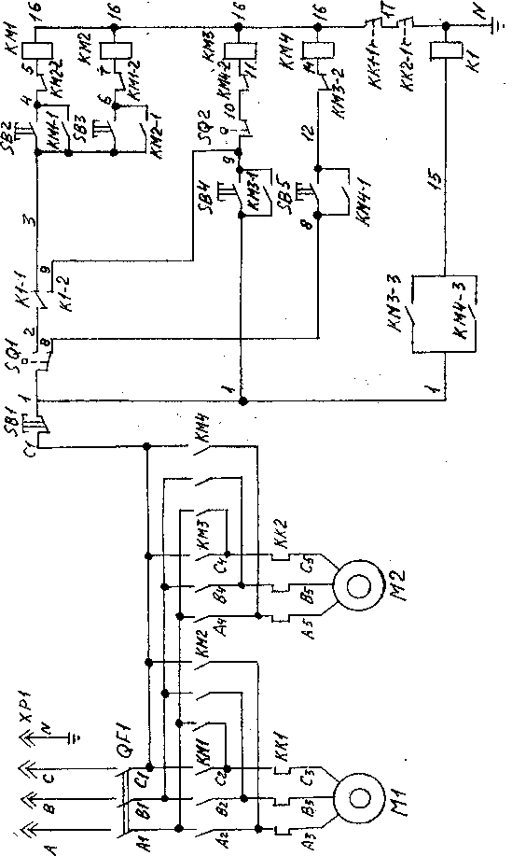

7

